**Тема: Практическое занятие № 4 «Анализ производственного травматизма»**

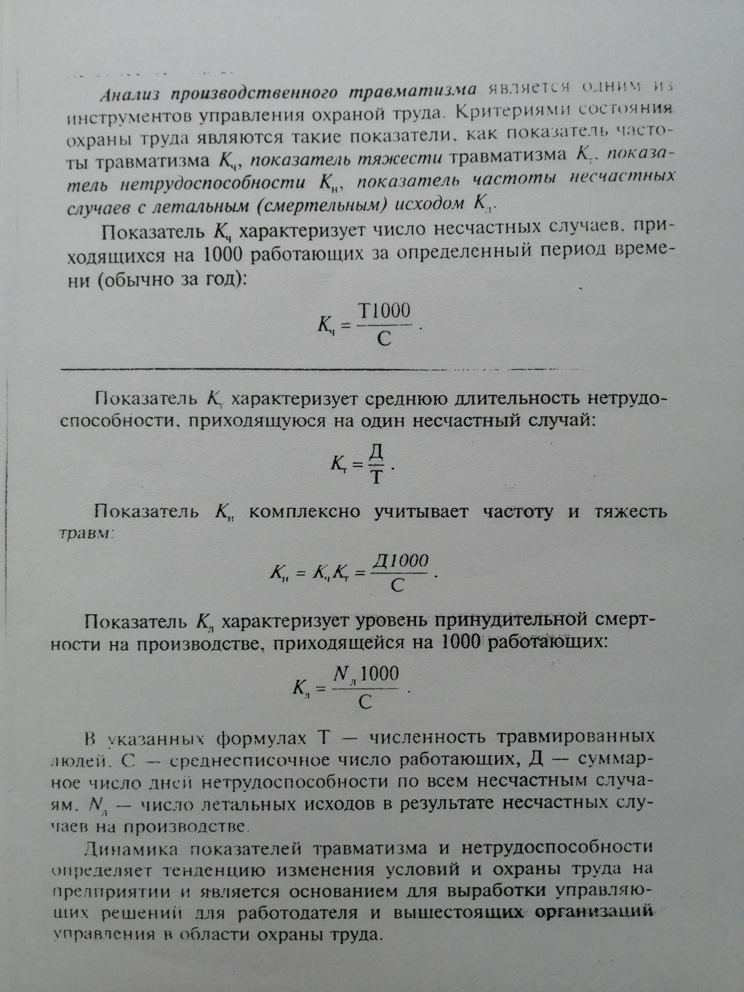

**Сделать конспект ПЗ №4**

**Написать вывод: для чего проводится анализ производственного травматизма на предприятии?**

**По этим формулам будет задача в билетах экзамена!!!**

**Срок сдачи: до экзамена!**

**Пишем в имени файла и теме письма:**

**1. Дату урока**

**2. Фамилию и Имя**

**3. Группу**

**Высылаем каждую тему отдельным файлом на эл. почту:**

[agrokolledg1875@mail.ru](mailto:agrokolledg1875@mail.ru)